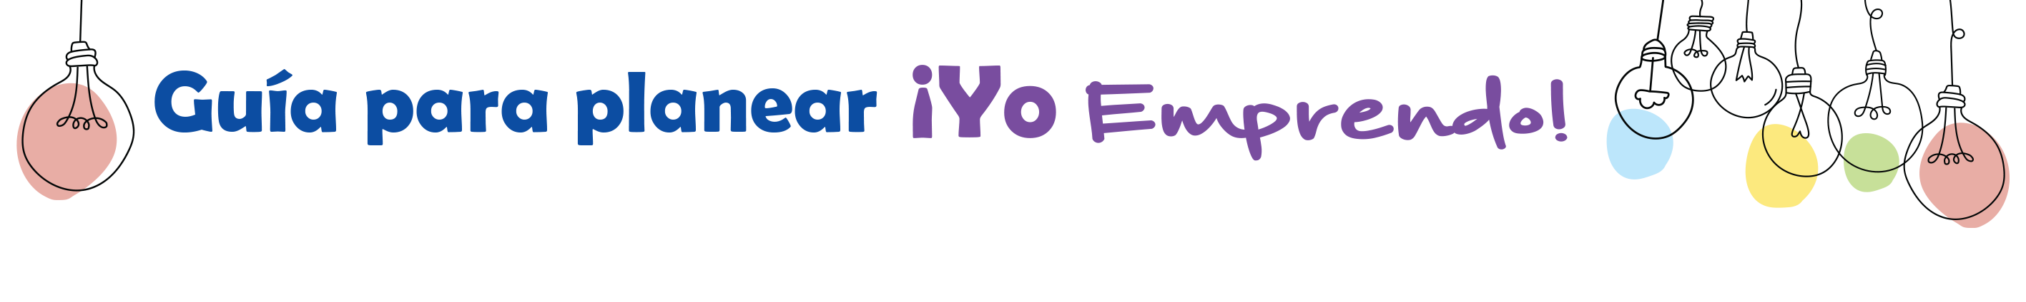
¿Cuál es el tema que nos interesa?
Esto va dirigido hacia en la problemática del reciclaje en el enfoque de que muchos no saben cómo reciclar de manera correcta, no saben cómo funciona el reciclaje o de qué maneras hacerlo correctamente, esto genera que haya una clara continuación al medio ambiente que nos afecta tanto a nosotros como a la fauna, porque todos los materiales reciclables que no reciclamos van a la basura que genera contaminación.
¿Por qué es importante este tema?  La importancia de este tema y de la actividad es que nosotros como población logremos razonar, identificar, valorar, y hacer parte de nuestra vida el reciclaje, debido a que no es un secreto para nadie que nuestro hogar; el planeta tierra, requiere de nuestra ayuda para mejorar las condiciones por las que afronta, condiciones que nosotros mismo provocamos y que si todos ponemos de nuestra parte y colaboración podríamos hacer un cambio reflejado en el planeta, es importante concientizar a las personas, desde niños a adultos mayores en el reciclaje puesto que todos compartimos el mismo planeta y si no hacemos un cambio todos sufriremos las consecuencias | Qué vamos a hacer:
¿Para quiénes lo vamos a hacer?

El público no lo quiero encasillar en un solo grupo de personas, debido que esto es un tema del que no solo gente de un rango de edad debe informarse, esto es un tema que a todas las personas independientemente de su edad deberían concientizar y ejercer en sus vidas, debido a esto, no hay un público meta, el público meta es toda la población porque desde el más pequeño al más grande se verá afectado en cuanto al las problemáticas ambientales por las que pasa el planeta.

¿Para qué es la actividad?  (Objetivo) | ¿Qué vamos a hacer?  (Actividades) | ¿Qué queremos lograr?  (Metas y Resultados) | ¿Qué necesitamos?  (Recursos y materiales) | ¿Cuándo lo vamos a hacer?  (Cronograma) | ¿Quién lo hace? (responsables)
Informar a la población sobre el reciclaje y su importancia en nuestra vida | Ofrecer a la comunidad charlas sobre el reciclaje, las maneras correctas de hacerlo, los materiales que brindan la oportunidad de ser reciclados.  También realizar actividades revisión de basura y extraer recursos de material para reciclar. | Queremos generar que las personas concienticen la importancia del reciclaje mediante charlas sobre su importancia y las conceuacuas que nos traera.  También brindar información sobre la manera correcta de reciclar; sus diferentes pasos, sus varios requisitos, y los materiales que se pueden reciclar. | 1. Material de Presentación:  - Computadora o dispositivo para mostrar diapositivas o videos educativos sobre reciclaje.  - Material impreso, como folletos informativos, para distribuir a las personas.  - Material educativo sobre reciclaje, como infografías, folletos, videos educativos y presentaciones en PowerPoint.  2. Espacio:  - Un lugar adecuado para realizar las charlas y actividades de revisión de basura.  - Sillas y mesas para los participantes.  - Espacio para organizar los materiales reciclables recolectados.  4. Ejemplos de Materiales Reciclables:  - Muestras de diferentes tipos de materiales reciclables (plástico, vidrio, papel, cartón, etc.) para que los participantes los identifiquen.  5. Herramientas de Revisión de Basura:  - Guantes de protección para los participantes.  - Bolsas de basura y contenedores para clasificar los materiales recogidos.  - Si se requiere, equipos de protección personal como guantes, gafas y máscaras para manipular ciertos tipos de residuos.  9. Transporte y Almacenamiento:  - Medios de transporte para llevar los materiales reciclables a instalaciones de reciclaje.  - un lugar de almacenamiento temporal para los materiales antes de su entrega a lugares de reciclaje.  10- personal capacitado para ejercer estas actividades | Para que todas las personas sin importar su horario o rutina se podría enplementar:  Dos veces entre semana, uno durante horario la mañana de 9 a.m a 11 a.m, y otro de 5 p.m a 7 p.m  Y una vez el fin de semana  De 2 p.m a 5 p.m | Personas capacitas en este tema que pueden dar charlas y actividades eficientes tés a las personas.
